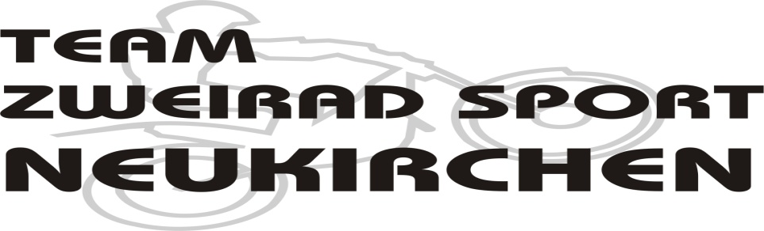Anmeldung für den DMV / MSJ Team Zweiradsport Neukirchen Trial Sommerfreizeit Training am 01.08-04.08.2015
Vorname:
Name:
Alter:
Straße, Nr.:
PLZ., Ort:
Telefon, Mobil:
Email:
Rot: Schwarz: Grün: Blau: Weis:
Verpflegung (3x Frühstück; 4x Mittagessen) 50.-€
Ja Nein
Die Buchungsbestätigung und Rechnung wird unmittelbar nach der Anmeldung zugeschickt. Zur Teilnahme ist die Überweisung der Veranstaltungsgebühr von 200.-€ / MSJ 160.€ erforderlich:
Raiffeisen Bank Großheubach IBAN: DE 89 7969 0000 000 2527138 BIC: GENODEF 1MIL
Hiermit erkenne ich ausdrücklich die Veranstaltungsbedingungen , insbesondere die Haftungsverzichterklärung an.

Datum Unterschrift Fahrer/in Erziehungsberechtigter
Anmeldung per Post, Email oder Fax an:
info@matthiasneukirchen.de
Fax:09371/90493 Tel.09371/90492
Adresse: Röllfelderstraße 13 63920 Großheubach
Anmeldung bis 16.07.2015

